МИНИСТЕРСТВО НАУКИ И ВЫСШЕГО ОБРАЗОВАНИЯ РОССИЙСКОЙ ФЕДЕРАЦИИ
Федеральное государственное бюджетное образовательное учреждение высшего образования
«КУБАНСКИЙ ГОСУДАРСТВЕННЫЙ УНИВЕРСИТЕТ»
(ФГБОУ ВО «КубГУ»)

Факультет компьютерных технологий и прикладной математики Кафедра информационных технологий

ОТЧЕТ ПО ЛАБОРАТОРНОЙ РАБОТЕ № 12 по дисциплине
«Операционные системы»

Выполнил студент группы ПМ23 Е. Е. Шопин

Направление подготовки 01.03.02 Прикладная математика и информатика
Курс 2

Принял,
канд. техн. наук, доцент каф. ИТ А.А. Полупанов

Краснодар
2026

Задание 1
- По умолчанию группой файла /dev/tty8 является группа tty. Поменяйте группу на группу root для /dev/tty8.
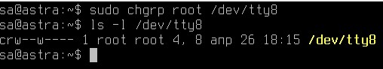
Выполнена команда

sudo chgrp root /dev/tt
y
8
. Проверка

ls
-
l /dev/ttu8

показала

crw
------
-

1
root root 4,
8
, что означает успешную смену группы на

root
.

Рисунок 1 – смена группы файла /dev/ttu8 на root и проверка
- После того как группа будет изменена, отмените свои изменения.

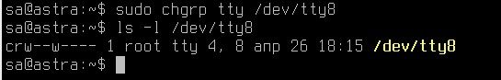
Рисунок 2 – отмена изменений

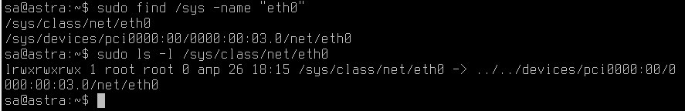
Задание 2

1.

Определите путь к сетевому устройству eth0 в каталоге /sys.

Кома
нда

sudo

find /sys
-
n
ame "eth0
"

вывела

два

пути
:

/sys/class/net/eth0

и

/sys/devices/pci0000:00/0000:00:03.0/net/eth0
.

Рисунок 3 – поиск пути к устройству eth0 в /sys
2. Выведите все атрибуты устройства eth0.
Команда ls -l /sys/class/net/eth0/ вывела список всех атрибутов устройства, включая address, carrier, speed, statistics и другие.

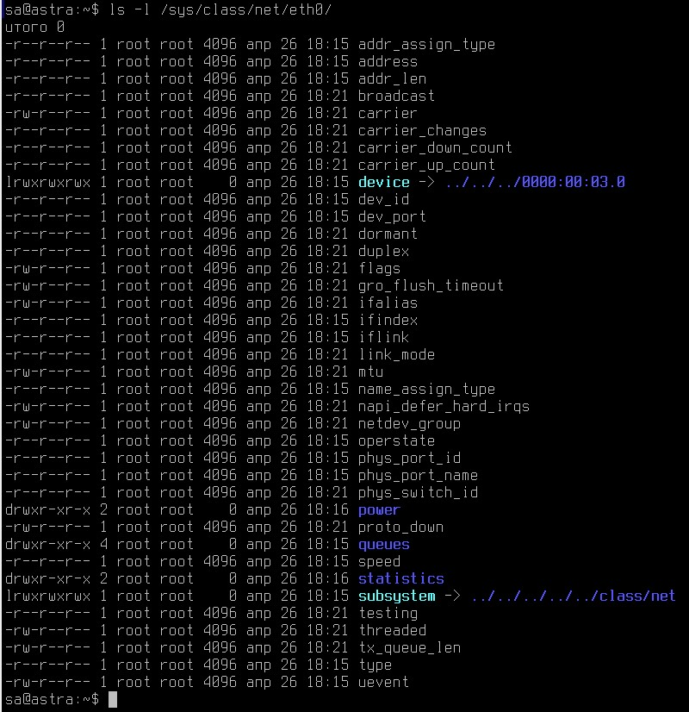
Рисунок 4 – список атрибутов устройства eth0

Задание 3
- Выгрузите модуль intel_rapl_msr.
Команда sudo modprobe -r intel_rapl_msr выгрузила модуль. После выгрузки команда lsmod | grep intel_rapl_msr не показывает строк с этим модулем.

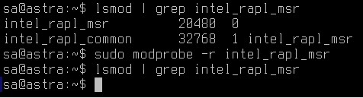
Рисунок 5 – выгрузка модуля intel_rapl_msr
- Добавьте модуль intel_rapl_msr в черный список. Перезагрузите систему и убедитесь, что он не загружен.
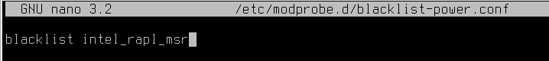
Создан файл /etc/modprobe.d/blacklist-power.conf со строкой blacklist intel_rapl_msr. Выполнено sudo update-initramfs -u и sudo reboot. После перезагрузки lsmod | grep intel_rapl_msr не выводит результатов – модуль не загружен.

Рисунок 5 – содержимое файла черного списка
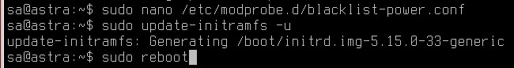
Рисунок 6 – обновление initramfs и перезагрузка
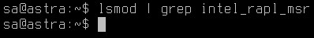
Рисунок 7 – проверка отсутствия модуля после перезагрузки
- Отмените свои изменения.
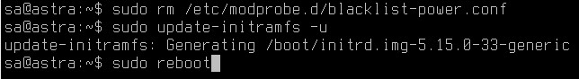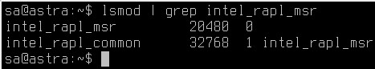
Файл черного списка удалён:

sudo rm /etc/modprobe.d/blacklist
-
power.con
f
. Затем
выполнено

s
udo update
-
initramfs
-
u

и

sudo reboot
. После перезагрузки

lsmod | grep

intel_rapl_ms
r

показывает модул
ь загруженным (вместе с
зависимостью

intel_rapl_common
).

Рисунок 8
–

удаление файла и обновление initramfs

Рисунок 9 – проверка загрузки модуля после возврата изменений

Вопросы
- Какая директория отражает информацию об устройствах в ядре? Ответ: /sys (псевдофайловая система sysfs).
- Есть два файла с одним названием в /etc/udev/rules.d и /usr/lib/udev/rules.d/. Какой из них будет иметь больший приоритет?
Ответ: Файл из /etc/udev/rules.d (пользовательские правила имеют приоритет над системными).
- Какой командой можно посмотреть все PCI устройства?
Ответ: | lspci | .
4. Какая команда служит для просмотра только USB устройств?
Ответ: | lsusb | .
5. Что делает команда udevadm info -e?
Ответ: Выводит всю информацию обо всех устройствах, загруженную из базы данных udev (экспорт свойств устройств).
- Какое расширение имеют файлы модулей ядра?
Ответ: .ko.
- В какой директории находятся файлы модулей ядра?
Ответ: /lib/modules/$(uname -r)/. 8. В каком файле modprobe находит список всех встроенных модулей ядра? Ответ: В файле modules.builtin в каталоге /lib/modules/$(uname -r)/.
- Какой командой можно посмотреть список загруженных модулей ядра? Ответ: lsmod.
- Что делает команда modprobe -r e1000?
Ответ: Выгружает модуль ядра e1000 (ключ -r означает remove).

